Opdrachtbevestiging: 2015001

Opdrachtgever
Naam : No Label
Contactpersoon : Patrick van Riemsdijk
Adres : Paarlberg 44
1105BW Amsterdam
Tel. zakelijk : 010 280 31 07
post/factuuradres : Idem

Datum : 06-01-2015

Opdrachtbevestiging: Facet5 profiel

Beste Patrick,

Naar aanleiding van ons gesprek op maandag 5 januari stuur ik je hierbij de opdrachtbevestiging voor de afname van twee Facet5 profielen tegen inkoopprijs. Graag ontvang ik bij akkoord een ondertekend exemplaar retour.

Onderstaande wordt uitgevoerd door: Ruud Jansma

 | Aantal | Duur | per stuk | per uur | Totaal
Facet5 profiel | 2 | n.v.t. | € 150,- |  | € 300,00
Evaluatiegesprek | 2 | 1 uur |  | € 80,00 | € 160,00
Subtotaal |  |  |  |  | € 460,00
Introductiekorting |  |  |  |  | - € 160,00
Totaal |  |  |  |  | € 300,00

- De bedragen zijn exclusief btw en reiskosten van 0,28 ct/km
- De bedragen zijn inclusief voorbereiding en reistijd. Voorbereiding bestaat uit 2x inlezen Facet5 profielen

Opmerkingen: De inlogcode en instructie voor het maken van de test wordt per mail verzonden. De datum voor het bespreken van de Facet5 profielen wordt ingepland zodra de testuitslagen binnen zijn.

Voor akkoord:
Opdrachtgever Opdrachtnemer

Naam ………………………………………………… Naam Ruud Jansma
Datum ………………………………………………… Datum 06-01-2015
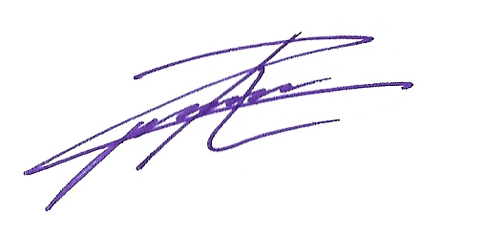
Handtekening ………………………………………………… Handtekening

